CENTRO PAULA SOUZA
ETEC JOÃO BELARMINO
Ensino Médio com Habilitação Profissional de Técnico em Desenvolvimento de Sistemas
Bryan Victor Monteiro Da Silva
Enzo Heitor Spineli
Enzo Simon Moscoso
Júlio Cesar Rossini
PAYFLOW
Amparo – SP
2026
CENTRO PAULA SOUZA
ETEC JOÃO BELARMINO
Ensino-Médio com Habilitação Profissional de Técnico em Desenvolvimento de Sistemas
Bryan Victor Monteiro Da Silva
Enzo Heitor Spineli
Enzo Simon Moscoso
Júlio Cesar Rossini
PAYFLOW
Trabalho de Conclusão de Curso apresentado ao Curso de Ensino Médio com Habilitação Profissional de Técnico em Desenvolvimento de Sistemas da Etec João Belarmino sob orientação do Prof. Emerson Rodrigo Baião, como requisito mínimo para obtenção do título de Técnico em Desenvolvimento de Sistemas.
Amparo – SP
2026
LISTA DE SIGLAS E ABREVIATURA

BD Banco de Dados

LISTA DE QUADROS
Quadro 1 - Tecnologias e suas Finalidades 13
Quadro 2 - Tabela de dados do usuário 16
Quadro 3- Tabela de dados das seguradoras 16
Quadro 4 - Tabela de Apólices 17
Quadro 5 - Tabela de dados sobre as parcelas do assegurado 18
Quadro 6- Tabela com dados sobre os segurados 18
Quadro 7- Tabela Ramos 19
Quadro 8- Tabela de usuários e suas competências 19
Quadro 9 - Tabela de projetos 19
Quadro 10 - Tabela de postagens 20
Quadro 11 - Tabela de comentários em postagens 20
Quadro 12- Tabela de curtidas 21
Quadro 13 - Tabela de seguidores 21
Quadro 14- Tabela de conexões mútuas 21
Quadro 15 - Tabela de vagas 22
Quadro 16 - Tabela de candidaturas 22
Quadro 17 - Tabela de mensagens privadas 22
Quadro 18 - Tabela de Notificações 23
Quadro 19- Tabela de configuração de perfil 23
Quadro 20 - Tela DashBoard 27
Quadro 21 - Tela Cadastro 32
Quadro 22 - Tela Login 33
Quadro 23 - Tela Clientes 34
Quadro 24 - Apólices 39
Quadro 25 - Tela Cobranças 42
Quadro 27 - Tela Histórico de Simulação de entrevistas 47
Quadro 31 - Tela Dashboard 48
Quadro 32 - Tela Vagas 51
Quadro 35 - Tela Pagamentos 53
Quadro 39 - Tela Configurações 54

LISTA DE FIGURAS
Figura 13 - Logo PayFlow 24
Figura 14 - Tela Inicial do Sistema PayFlow 26
Figura 15 - Tela de login para Usuário 31
Figura 16 - Tela de Cadastro para Usuário 31
Figura 17 - Tela de Login 33
Figura 19 - Tela Clientes 34
Figura 20 - Tela Apólices 39
Figura 25 - Tela Cobranças 42
Figura 30 - Tela de Agenda de Vencimentos 46
Figura 31 - Tela de Histórico de Simulação de Entrevista 46
Figura 36 - Tela Importar Dados 48
Figura 37 - Tela de Notificações 51
Figura 40 - Tela de Pagamentos 52
Figura 44 - Tela de Configurações 54

SUMÁRIO
Sumário
APRESENTAÇÃO 8
OBJETIVOS 9
Objetivo geral do SW 9
Objetivo geral da documentação 9
Objetivo específico do SW 9
Objetivo específico da documentação 9
JUSTIFICATIVA 10
INTRODUÇÃO 11
Não funcionais 11
ARQUITETURA FÍSICA 13
ARQUITETURA LÓGICA 14
PARÂMETROS DA BASE DE DADOS 16
P1 - USUARIOS 16
P2 - SEGURADORAS 16
P3 - APOLICES 17
P4 - Parcelas 18
P5 - SEGURADOS 18
P6 - RAMOS 19
P7 - USUARIOS_COMPETENCIAS 19
P8 - PROJETOS 19
P9 - POSTAGENS 20
P10 - COMENTARIOS 20
P11 - CURTIDAS 21
P12 - SEGUIDORES 21
P13 - CONEXOES 21
P14 - VAGAS 22
P15 - CANDIDATURAS 22
P16 - MENSAGENS 22
P17 - NOTIFICACOES 23
P18 - CONFIGURACOES_PERFIL 23
1. LOGO PAYFLOW 24
1.1 Significado 24
1.2 Formato 24
1.3 Ícones 25
1.4 Cores 25
2. DASHBOARD 26
2.1 Apresentando a tela Dashboard 26
3. TELA DO CADASTRO E LOGIN 31
3.1 Apresentação da Tela Cadastro 31
3.2 Apresentação da Tela Login 32
4. TELA Clientes 34
4.1 Apresentação tela Clientes 34
5. TELA APÓLICES 39
5.1 Apresentação da Tela Apólices 39
6. TELA COBRANÇAS 42
6.1 Apresentação da tela Cobranças 42
7. TELA AGENDA DE VENCIMENTOS 46
7.1 Apresentação da tela Agenda de Vencimentos 46
8. TELA IMPORTAR DADOS 48
8.1 Apresentação da tela Importar Dados 48
9. TELA NOTIFICAÇÕES 51
9.1 Apresentação da Notificações 51
10. TELA PAGAMENTOS 52
10.1 Apresentação da tela Pagamentos 52
12. TELA CONFIGURAÇÕES 53
12.1 Apresentação da tela Configurações 54
12.2 Apresentação da tela Configurações Usuário 55

APRESENTAÇÃO
Neste documento será apresentado o manual técnico do software PayFlow, uma plataforma desenvolvida com o objetivo de atuar como intermediadora de pagamentos para seguradoras, facilitando a gestão financeira e o acompanhamento de transações de clientes. O sistema permite a visualização clara de pagamentos realizados, identificação de pendências e organização das informações financeiras, contribuindo para a otimização dos processos administrativos e melhoria na tomada de decisões. Além disso, sua estrutura foi projetada de forma flexível, possibilitando futura adaptação para outros segmentos que necessitem de controle e intermediação de pagamentos, como empresas de serviços, instituições financeiras e plataformas digitais. O software foi desenvolvido como Trabalho de Conclusão de Curso do Ensino Médio Integrado ao Curso Técnico em Desenvolvimento de Sistemas da Etec João Belarmino – Amparo – SP.

OBJETIVOS

Objetivo geral do SW
Desenvolver um sistema intermediador de pagamentos para seguradoras, oferecendo uma plataforma simples, segura e eficiente para visualização de pagamentos, controle de pendências e gestão financeira de clientes.

Objetivo geral da documentação
Este documento técnico foi desenvolvido com o objetivo de auxiliar o usuário a interagir com o software PayFlow, explicando de forma simples e objetiva a função de cada componente e das telas do sistema.

Objetivo específico do SW
- Oferecer um ambiente seguro e confiável para o gerenciamento de pagamentos;
- Facilitar a visualização de pagamentos realizados e pendentes;
- Centralizar as informações financeiras dos clientes em uma única plataforma;
- Automatizar processos administrativos relacionados à cobrança e controle financeiro;
- Proporcionar uma interface simples e intuitiva para os usuários.

Objetivo específico da documentação
- Auxiliar no cadastro e login de usuários de maneira rápida;
- Explicar telas de maneira que o usuário tenha facilidade para aprender a usar plataforma;
- Evitar o uso indevido e falhas no nosso sistema;
- Evitar ao máximo informações redundantes, concentrando-se em um canal de informação/comunicação dividido corretamente e servindo como guia para operação e manutenção;
- Proporcionar de forma eficaz respostas às dúvidas mais frequentes.
Encerrar com um parárgrafo

JUSTIFICATIVA
A gestão de pagamentos no setor de seguros exige organização, precisão e controle constante, porém muitas seguradoras ainda enfrentam dificuldades na visualização de pagamentos realizados e na identificação de pendências financeiras de seus clientes. Essa falta de controle eficiente pode gerar atrasos, inconsistências nos registros e impactos negativos na tomada de decisões administrativas.
Além disso, processos manuais ou sistemas pouco integrados tornam a administração financeira mais complexa, reduzindo a produtividade e aumentando a possibilidade de erros operacionais.
Diante desse cenário, torna-se necessário o desenvolvimento de um sistema digital que centralize e organize as informações de pagamento, oferecendo recursos que facilitem o acompanhamento financeiro de forma clara e objetiva. Um ambiente que permita a visualização de pagamentos, identificação de pendências e controle de clientes contribui para otimizar os processos internos e melhorar a eficiência da gestão.

INTRODUÇÃO
O PayFlow é uma plataforma desenvolvida para intermediar e organizar pagamentos no setor de seguros por meio de um ambiente moderno, seguro e acessível. O sistema reúne informações financeiras, pagamentos realizados, pendências e dados de clientes, permitindo que seguradoras tenham maior controle e visibilidade sobre suas operações.
A proposta do software é oferecer uma experiência simples e intuitiva, centralizando informações relevantes sobre cobranças, status de pagamentos e gestão de clientes. A plataforma organiza o fluxo entre cadastro, registro de pagamentos, acompanhamento financeiro e identificação de pendências, garantindo maior clareza e eficiência nos processos administrativos.
Além disso, o sistema contribui para a redução de erros operacionais e melhora na tomada de decisões, proporcionando uma gestão mais ágil e confiável.
O levantamento de requisitos foi realizado pelo grupo, com base no conhecimento adquirido ao longo do curso, considerando as necessidades do setor de seguros e os principais desafios relacionados à gestão de pagamentos e controle financeiro.
Funcionais
- Cadastro de usuários;
- Publicação da vaga;
- Filtro de busca;
- Status de trabalho no perfil;
- Chat de mensagens;
- Notificações;
- Notificação especial para entrevistas;
- Autenticação e login seguro;
- Edição completa do perfil;
- Sistemas de candidaturas;
- Feed de postagens;
- Sistema de seguidores;
- Gerenciamento de vagas;
- Exibição de competências e níveis de habilidade no perfil do usuário.

Não funcionais
- Aplicativo Desktop e Android;
- Uso de JavaScript e React;
- Segurança com armazenamento criptografado de senhas;
- Proteção contra SQL Injection, XSS e CSRF;
- Interface responsiva e intuitiva para diferentes dispositivos;
- Escalabilidade para suportar grande número de usuários simultâneos;
- Compatibilidade com navegadores modernos;
- Código modular e versionado via Git;
- Logs de operações importantes para maior confiabilidade;
- Acessibilidade básica (legibilidade, contraste, textos alternativos em imagens).
- Encerrar com um parárgrafo

ARQUITETURA FÍSICA
Foi utilizado para a elaboração do projeto um computador com as seguintes especificações:
Processador: AMD Ryzen 5 8600G 4.35GHz, Memória RAM: 16GB, Placa de Vídeo: Radeon 760M Graphics, Sistema Operacional: Windows 11 PRO 64x
As tecnologias utilizadas e as suas finalidades serão apresentadas no quadro a seguir.
Quadro 1 - Tecnologias e suas Finalidades
Tecnologias | Finalidade
Pusher | Comunicação em tempo real para o chat e notificações instantâneas.
API SMTP (Google) | Envio de e-mails do sistema, como confirmações e avisos.
API 0auth (Google) | Login rápido utilizando conta Google.
API Gemini | Análise do perfil do usuário e criação do currículo
API 0auth (Github) | Login usando conta GitHub para exibição do portfólio.
API ReceitaWS | Validação automática de dados de empresas pelo CNPJ.
Laravel | Ambiente de desenvolvimento
PHP | Linguagem de programação
JavaScript | Linguagem de programação
HTML | Linguagem de marcação de hypertexto
CSS | Estilizar o site
Fonte: Feito por Os Autores
Com esta explicação, os requerimentos do software e da arquitetura física são devidamente tratados e finalizados.

ARQUITETURA LÓGICA
Ao acessar o site, o usuário inicialmente é direcionado para a Página Comercial, onde tem seu primeiro contato com o Employability Core, podendo visualizar informações sobre o sistema, a equipe de Devs e os botões de acesso para começar a utilizar a plataforma.
Caso opte por criar uma conta, o usuário é redirecionado para a Tela Cadastro, onde pode registrar uma conta pessoal destinada a Devs ou uma conta empresarial destinada a organizações. Após preencher os dados solicitados, o sistema solicita a verificação do e-mail cadastrado, apresentando telas de instrução e confirmação até que o processo seja concluído. Com a conta verificada, o usuário retorna à Tela Login, na qual pode realizar o acesso utilizando o e-mail e senha cadastrados ou autenticação via Google, sendo que empresas também podem efetuar login utilizando o CNPJ ao selecionar a opção adequada.
Quando a autenticação é realizada com sucesso, o usuário é direcionado para a Tela Inicial, onde encontra o feed de postagens da plataforma, podendo criar novas publicações com título, descrição e anexos caso a conta seja empresarial, visualizar conteúdos de outros usuários e interagir através de curtidas, comentários e compartilhamentos. A Sidebar, presente em todas as telas internas, oferece as opções de navegação conforme o tipo de conta: para Dev, estão disponíveis as telas Home, Meu Perfil, Mensagens, Simulação de Entrevista, Vagas, Configurações e a opção de Sair; para empresas, são exibidas as telas Home, Meu Perfil, Mensagens, Dashboard, Vagas, Publicar Vaga, Configurações e Sair. O Header complementa a interface com barra de pesquisa, notificações e atalho para configurações.
Ao acessar a Tela Meu Perfil, o usuário Dev visualiza todas as suas informações estruturadas em seções como Sobre, Currículo, Certificados e Repositórios, podendo apresentar suas experiências profissionais, formações acadêmicas, habilidades técnicas, soft skills e projetos pessoais integrados automaticamente através da conexão com o GitHub. Caso deseje alterar qualquer informação, o usuário pode acessar a Tela Editar Perfil, onde é possível atualizar a foto, nome completo, título profissional, sobre o usuário, localização, habilidades, experiências e formações, além de adicionar ou remover certificados, currículo e projetos vinculados. Todas as alterações são salvas diretamente no perfil, garantindo uma visualização atualizada para outros usuários e empresas.
Na Tela Mensagens, o usuário encontra todas as conversas iniciadas, podendo trocar mensagens em tempo real graças à integração com o Pusher, visualizar o status de digitação do interlocutor, enviar anexos, editar ou excluir mensagens. Essa tela funciona como o principal canal de comunicação entre usuários de mesmo tipo.
Ao acessar a Tela Simulação de Entrevista, o Dev pode criar entrevistas simuladas personalizadas, selecionando tipo de entrevista, cargo desejado, nível de senioridade e observações adicionais. A tela exibe todas as simulações já criadas pelo usuário, permitindo revisitá-las ou excluí-las conforme desejado. Esse recurso auxilia no preparo para processos seletivos reais utilizando IA.
Na Tela Vagas, o Dev visualiza todas as oportunidades publicadas pelas empresas, podendo acessar detalhes completos sobre cada vaga, analisar requisitos, tecnologias desejadas, faixa salarial e informações da empresa responsável, além de se candidatar diretamente. Já as empresas, ao acessar essa mesma tela, conseguem visualizar suas próprias vagas publicadas, editar informações, excluir oportunidades e acompanhar os candidatos que se inscreveram. Caso a empresa deseje anunciar uma nova oportunidade, pode utilizar a Tela Publicar Vaga, onde insere título, área de TI, nível de senioridade, descrição detalhada, requisitos obrigatórios e desejáveis, além das tecnologias principais.
A Tela Dashboard, exclusiva para empresas, apresenta estatísticas completas sobre o desempenho de suas vagas, exibindo métricas como número de vagas ativas, vagas em rascunho, vagas com mais candidaturas, distribuição de status das candidaturas e gráficos analíticos referentes aos últimos meses. Através da Dashboard, a empresa pode rapidamente acessar atalhos para criar novas vagas ou para acompanhar cada candidatura recebida.
Ao acessar o Employability Core Reels, o usuário visualiza vídeos curtos publicados exclusivamente por empresas, exibidos em formato vertical e navegados através dos botões de avançar ou retornar. Cada vídeo apresenta nome, imagem e descrição da empresa, além das opções de curtir, comentar e compartilhar. Ao abrir a área de comentários, o usuário visualiza a descrição completa do vídeo, os comentários já publicados e pode enviar o seu próprio. Empresas podem criar novos vídeos curtos preenchendo nome, descrição e enviando o arquivo desejado na Tela de Postagem de Vídeos Curtos.
O sistema também oferece a funcionalidade de salvar qualquer tipo de conteúdo — postagens comuns, vagas ou vídeos curtos — através do botão Salvar Postagem. Todo conteúdo marcado é reunido automaticamente na Tela Salvar Postagens, onde o usuário encontra suas publicações favoritas em um único local, exibidas no mesmo formato original e com o botão Salvar já preenchido, indicando que aquela postagem está armazenada em sua lista.
Ao acessar a Tela Configurações, o usuário pode personalizar sua experiência dentro do sistema, escolhendo entre modos de tema claro, escuro ou padrão do sistema, definindo preferências de notificação por e-mail ou via push e selecionando o idioma preferencial. Também está disponível a Zona de Perigo, onde o usuário pode solicitar a exclusão permanente de sua conta, apresentando instruções claras para evitar exclusões acidentais.

PARÂMETROS DA BASE DE DADOS
A seguir, as tabelas do banco de dados que o SW utiliza para manter o seu funcionamento, integridade e consistência.

P1 - USUARIOS
A tabela usuarios, apresentada no Quadro 1, é responsável por armazenar as informações básicas de cada Dev cadastrado no sistema.
Quadro 2 - Tabela de dados do usuário
usuarios
Campo | Tipo | Descrição
id | integer | Código do usuário
nome | varchar | Nome do usuário
email | varchar | E-mail do usuário
senha | varchar | Senha do usuário
cargo | varchar | Nível de cargo do usuário
Fonte: Feito por Os Autores
Esses registros são fundamentais para a construção dos perfis e para o relacionamento entre Dev e empresas.

P2 - SEGURADORAS
A tabela seguradoras sendo apresentada no Quadro 2, contém as informações das empresas seguradoras cadastradas no sistema. Esses dados são essenciais para o controle e organização das entidades responsáveis pelas apólices, permitindo a associação com clientes, cobranças e pagamentos.
Quadro 3- Tabela de dados das seguradoras
seguradoras
Campo | Tipo | Descrição
id | integer | Código da seguradora
nome_fantasia | varchar | Título comercial da seguradora
razao_social | varchar | Título Jurídico da seguradora
cnpj | varchar | CNPJ da seguradora
contato_nome | varchar | Nome de contato da Seguradora
email_suporte | varchar | Email de suporte da Seguradora
Fonte: Feito por Os Autores
As informações desta tabela servem como base para o funcionamento do sistema, possibilitando o gerenciamento das seguradoras, bem como a vinculação com demais módulos, como clientes, apólices e cobranças, garantindo maior organização e integridade dos dados.

P3 - APOLICES
A tabela apólices, mostrada no Quadro 4, contém os dados relacionados aos contratos de seguro cadastrados no sistema. Essas informações são fundamentais para o controle das apólices, permitindo a vinculação com clientes, seguradoras e cobranças.

Quadro 4 - Tabela de Apólices
Apólices
Campo | Tipo | Descrição
id | integer | Código para Login
Numero_apolice | varchar | Código de identificação atribuído a um contrato de seguro
segurado_id | integer | Código de identificação para o cliente segurado
Seguradora_id | integer | Código de identificação para a seguradora
ramo_id | integer | Código de indentificação ao ramo do seguro
valor_premio_total | decimal
valor_cobertura | decimal | Valor da cobertura prestada pelo serviço
quantidade_parcelas | int | Quantidade de parcelas devedoras do segurado
forma_pagamento | varchar | Forma de pagamento para quitar parcelas
inicio_vigencia | date | Data em que o contrato passa a ter validade
fim_vigencia | date | Data em que o contrato se encerra
status | varchar | Status sobre o contrato
observações | text | Observações gerais
Fonte: Feito por Os Autores
Com base nessa tabela, o sistema realiza o gerenciamento das apólices, possibilitando o controle de vigência, valores, parcelas e status dos contratos, garantindo organização e acompanhamento eficiente das informações.

P4 - Parcelas
A tabela parcelas, apresentada no Quadro 5, armazena o histórico de parcelas do assegurado.
Quadro 5 - Tabela de dados sobre as parcelas do assegurado
parcelas
Campo | Tipo | Descrição
id | integer | Código da experiência anterior
apólice_id | integer | Código da apólice do assegurado
numero_parcela | int | Número de parcelas do assegurado
valor_parcela | decimal | Valor de cada parcela do assegurado
data_vencimento | date | Data de vencimento das parcelas do assegurado
data_pagamento | date | Data de pagamento das parcelas
status_pagamento | Varchar | Status de pagamento da parcela do Assegurado
Fonte: Feito por Os Autores
Esses dados são utilizados para o controle e acompanhamento das parcelas vinculadas às apólices, permitindo ao sistema identificar pagamentos realizados, pendentes e em atraso, auxiliando na gestão financeira e no monitoramento da inadimplência.

P5 - SEGURADOS
A tabela segurados, representada no Quadro 6, registra as informações gerais sobre os segurados
Quadro 6- Tabela com dados sobre os segurados
Segurados
Campo | Tipo | Descrição
id | integer | Código para identificação de segurados
nome_completo | varchar | Nome completo do segurado
tipo_pessoa | varchar | Pessoa Física ou Jurídica
cpf_cnpj | varchar | CPF ou CNPJ
data_nascimento_fundacao | date | Nível de graduação
email | varchar | Email do segurado
telefone_fixo | varchar | Telefone de contato do segurado
celular_whatsapp | varchar | Numero Whatsapp de contato do segurado
endereco | varchar | Endereço do segurado
cidade | varchar | Cidade de residência do Segurado
estado | varchar | Estado de residência do Segurado
cep | varchar | Cep de Residência do Segurado
observações | text | Observações gerais
Fonte: Feito por Os Autores
Essas informações são utilizadas para o cadastro e gerenciamento dos segurados no sistema, permitindo a identificação e organização de dados pessoais, contribuindo para a vinculação com apólices, cobranças e pagamentos.

P6 - RAMOS
A tabela ramos, apresentada no Quadro 7, tem como finalidade armazenar os tipos de ramos de seguros disponíveis no sistema, permitindo a classificação das apólices de acordo com sua categoria.
Quadro 7- Tabela Ramos
Ramos
Campo | Tipo | Descrição
id | integer | Código de identificação de Ramos
nome_ramo | varchar | Nome dos ramos
Fonte: Feito por Os Autores
Essa tabela serve como referência para relacionar cada apólice ao seu respectivo ramo de seguro, contribuindo para a organização e categorização das informações dentro do sistema.

P7 - USUARIOS_COMPETENCIAS
A tabela usuarios_competencias, representada no Quadro 7, estabelece a relação entre os usuários e suas competências cadastradas.
Quadro 8- Tabela de usuários e suas competências
usuarios_competencias
Campo | Tipo | Descrição
usuario_id | integer | Código identificador do usuário
competencia_id | integer | Código identificador da competência
nivel | varchar | Básico-intermediario-avançado
Fonte: Feito por Atílio de Andrade
Essa relação possibilita que empresas filtrem candidatos com base em habilidades específicas e níveis de domínio técnico.

P8 - PROJETOS
A tabela projetos, apresentada no Quadro 8, armazena os projetos pessoais desenvolvidos pelos usuários.
Quadro 9 - Tabela de projetos
projetos
Campo | Tipo | Descrição
id | serial | Código identificador dos projetos
usuario_id | integer | Código identificador do usuário
nome | varchar | Nome do projeto
descricao | text | Descrição do projeto
url_repositorio | text | Link do repositório
visivel | boolean | Caso esteja visível ou não no perfil
data_criacao | date | Data de criação do projeto
Fonte: Feito por Atílio de Andrade
Os registros dessa tabela permitem que os Devs apresentem seus trabalhos anteriores, fortalecendo o portfólio disponível em seus perfis.

P9 - POSTAGENS
A tabela postagens, representada no Quadro 9, armazena as publicações feitas pelos usuários no feed da plataforma.
Quadro 10 - Tabela de postagens
postagens
Campo | Tipo | Descrição
id | serial | Código identificador das postagens
autor_id | integer | Código identificador do autor
conteudo | text | Conteúdo da postagem
data_postagem | Timestamp | Data que a postagem foi feita
Fonte: Feito por Atílio de Andrade
Essas informações são responsáveis por gerar o conteúdo exibido na página inicial, promovendo a interação e troca de informações entre os membros.

P10 - COMENTARIOS
A tabela comentarios, apresentada no Quadro 10, armazena as respostas feitas pelos usuários nas postagens do feed.
Quadro 11 - Tabela de comentários em postagens
comentarios
Campo | Tipo | Descrição
id | serial | Código identificador dos comentários
postagem_id | integer | Código identificador da postagem
autor_id | integer | Código identificador do autor
conteudo | text | Conteúdo do comentário
data_comentario | timestamp | Data que o comentário foi feito
Fonte: Feito por Atílio de Andrade
Essa estrutura contribui para o engajamento e a comunicação entre os usuários dentro da rede social do sistema.

P11 - CURTIDAS
A tabela curtidas, mostrada no Quadro 11, registra as interações de “curtir” feitas pelos usuários em postagens.
Quadro 12- Tabela de curtidas
curtidas
Campo | Tipo | Descrição
usuario_id | Integer | Código de identificação do usuário
postagem_id | Integer | Código de identificação da postagem
Fonte: Feito por Atílio de Andrade
Esses dados permitem contabilizar o engajamento das publicações e identificar o conteúdo mais relevante dentro da plataforma.

P12 - SEGUIDORES
A tabela seguidores, apresentada no Quadro 12, registra as conexões de seguimento entre usuários.
Quadro 13 - Tabela de seguidores
seguidores
Campo | Tipo | Descrição
seguidor_id | integer | Código de identificação do usuário (quem irá seguir)
seguido_id | integer | Código de identificação do usuário (quem foi seguido)
Fonte: Feito por Atílio de Andrade
Essas informações permitem construir uma rede de contatos dentro da plataforma, promovendo a interação e o crescimento profissional dos usuários.

P13 - CONEXOES
A tabela conexoes, representada no Quadro 13, armazena as relações mútuas de amizade ou conexão entre dois usuários.
Quadro 14- Tabela de conexões mútuas
conexoes
Campo | Tipo | Descrição
usuario1_id | integer | Código de identificação do primeiro usuário
usuario2_id | integer | Código de identificação do segundo usuário
status | varchar | Pendente-aceita-recusada
Fonte: Feito por Atílio de Andrade
Esses dados são utilizados para gerenciar e exibir as conexões ativas dentro da rede profissional da aplicação.

P14 - VAGAS
A tabela vagas, apresentada no Quadro 14, armazena as oportunidades de emprego publicadas pelas empresas.
Quadro 15 - Tabela de vagas
vagas
Campo | Tipo | Descrição
id | serial | Código identificador da vaga
empresa_id | integer | Código identificador da empresa
titulo | varchar | Título da vaga
descricao | text | Descrição sobre a vaga
requisitos | text | Requisitos para a vaga
localizacao | varchar | Local da vaga
tipo_contrato | varchar | Especificação do contrato
data_publicacao | timestamp | Data que a vaga foi publicada
Fonte: Feito por Atílio de Andrade
Essa tabela é central para o funcionamento do sistema, pois conecta empresas e Devs de acordo com o perfil profissional e as vagas disponíveis.

P15 - CANDIDATURAS
A tabela candidaturas, representada no Quadro 15, registra as inscrições realizadas pelos usuários em vagas publicadas pelas empresas.
Quadro 16 - Tabela de candidaturas
candidaturas
Campo | Tipo | Descrição
id | serial | Código identificador da candidatura
vaga_id | integer | Código identificador da vaga
usuario_id | integer | Código identificador do usuário
data_candidatura | timestamp | Data que foi realizada a candidatura
status | varchar | Status da candidatura
Fonte: Feito por Atílio de Andrade
Por meio dessas informações, o sistema controla o status das candidaturas e permite o acompanhamento do processo seletivo.

P16 - MENSAGENS
A tabela mensagens, apresentada no Quadro 16, armazena as comunicações diretas entre os usuários da plataforma.
Quadro 17 - Tabela de mensagens privadas
mensagens
Campo | Tipo | Descrição
id | serial | Código identificador da mensagem
remetente_id | integer | Código identificador do usuário remetente
destinatario_id | integer | Código identificador do usuário destinatário
conteudo | text | Conteúdo da mensagem
data_envio | timestamp | Data de envio da mensagem
Fonte: Feito por Atílio de Andrade
Esses registros permitem a troca de mensagens entre Devs e empresas, garantindo privacidade e histórico de conversas.

P17 - NOTIFICACOES
A tabela notificacoes, mostrada no Quadro 17, registra os alertas e comunicações enviadas aos usuários.
Quadro 18 - Tabela de Notificações
notificacoes
Campo | Tipo | Descrição
id | serial | Código identificador da notificação
usuario_id | integer | Código identificador do usuário
mensagem | text | Mensagem referente à notificação
lida | boolean | Lida / não lida
data_envio | timestamp | Data de envio da notificação
Fonte: Feito por Atílio de Andrade
Essa estrutura permite manter os usuários informados sobre eventos relevantes, como novas conexões, candidaturas ou interações no sistema.

P18 - CONFIGURACOES_PERFIL
A tabela configuracoes_perfil, apresentada no Quadro 18, armazena as preferências de privacidade e idioma de cada usuário.
Quadro 19- Tabela de configuração de perfil
configuracoes_perfil
Campo | Tipo | Descrição
usuario_id | integer | Código de identificação do usuário
visibilidade_perfil | boolean | Visível / não visível
idioma | varchar | Idioma do usuário
receber_emails | boolean | Receber / não receber
Fonte: Feito por Atílio de Andrade
Essas informações garantem que o sistema personalize a experiência de uso conforme as escolhas individuais de cada membro da plataforma.

1. LOGO PAYFLOW
Nesta seção, é apresentada a identidade visual do sistema por meio de seu logo. A logo desempenha um papel fundamental na representação do projeto, transmitindo sua essência, seus valores e seus objetivos de forma visual. Aqui serão descritos os elementos que compõem o design, seu significado e sua importância para a identificação e reconhecimento da marca.
Figura 13 - Logo PayFlow

Fonte: Os Autores
Encerrar com um parárgrafo

1.1 Significado
A logo do sistema PayFlow foi desenvolvida para representar, de forma clara e objetiva, seu propósito central: intermediar e organizar pagamentos no setor de seguros, proporcionando controle, transparência e eficiência nos processos financeiros. O conjunto visual reforça a ideia de fluxo contínuo de transações, segurança e confiabilidade, elementos essenciais para a gestão de pagamentos. Além disso, busca transmitir modernidade e praticidade, alinhando-se a um ambiente digital acessível e intuitivo para seus usuários.

1.2 Formato
O elemento principal da logo é um ícone que combina o formato de um *escudo com uma estrutura semelhante a uma residência*, símbolos diretamente associados à segurança, proteção e estabilidade. Esse formato remete ao objetivo do sistema: garantir controle e confiabilidade na gestão de pagamentos dentro do setor de seguros.
No interior do símbolo, encontra-se o *ícone monetário ($)*, representando o fluxo financeiro e as transações realizadas na plataforma. Esse elemento reforça o foco do sistema em pagamentos, cobranças e organização financeira, destacando a proposta de facilitar a visualização e o controle dessas informações.
Ao lado do ícone, o nome PayFlow é apresentado de forma limpa e equilibrada, transmitindo modernidade e clareza. A tipografia simples e bem definida contribui para a identidade profissional do sistema, enquanto o termo “Flow” remete à ideia de fluxo contínuo de transações, reforçando o propósito da plataforma.
De forma geral, a logo combina elementos de *segurança, organização e finanças*, criando uma identidade visual que representa de maneira clara e objetiva a proposta do sistema.

1.3 Ícones
O ícone do PayFlow possui formato que combina um escudo com uma residência, representando segurança e proteção, conceitos ligados ao setor de seguros.
No centro, há um símbolo monetário ($), que indica o foco do sistema em pagamentos e controle financeiro.
O ícone representa a união entre segurança e gestão de pagamentos.

1.4 Cores
A logo do PayFlow utiliza tons de verde e azul, que transmitem sensações de segurança, confiança e estabilidade.
O verde está associado ao dinheiro, crescimento e equilíbrio financeiro, reforçando o foco do sistema em pagamentos.
Já o azul representa tecnologia, confiabilidade e profissionalismo, destacando o caráter digital da plataforma.
De forma geral, as cores foram escolhidas para transmitir segurança, controle e confiança na gestão financeira.

2. DASHBOARD
Seção destinada a apresentação da Tela Dashboard do Software(SW) Mostrando aspectos de Design, funcionalidades e configurações.

2.1 Apresentando a tela Dashboard
A Tela Inicial do nosso sistema foi pensada para efetuar o login, o usuário será redirecionado ao Dashboard do sistema, onde poderá visualizar informações gerais relacionadas aos pagamentos, pendências e indicadores financeiros.
A tela apresenta dados resumidos, gráficos e uma listagem das cobranças recentes, permitindo uma visão ampla e organizada da situação financeira dos clientes. Conforme é apresentado na figura a seguir.
Figura 14 - Tela Inicial do Sistema PayFlow
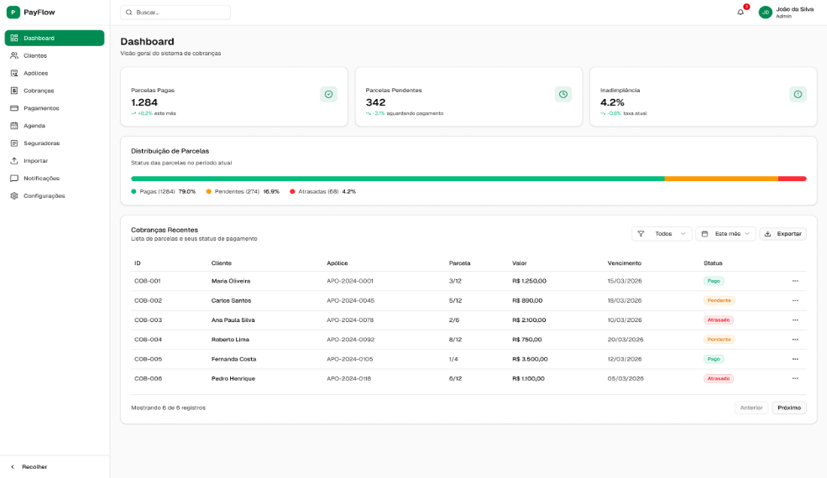
Fonte: Os Autores
*DECIDIR SE VAI SER MANTIDO*Foi utilizada uma paleta de cores em tons de verde e branco, com o objetivo de transmitir ao usuário sensações de segurança, organização e clareza durante a navegação no sistema. É possível observar na tela as opções de visualização de indicadores, como parcelas pagas, parcelas pendentes e índice de inadimplência, além de uma área com distribuição de parcelas e uma tabela de cobranças recentes.
Esses elementos permitem ao usuário acompanhar a situação financeira de forma rápida, identificar pendências e analisar os dados de maneira prática, facilitando a tomada de decisões dentro do sistema.
A explicação de cada elemento será feita no Quadro abaixo.
Quadro 20 - Tela DashBoard
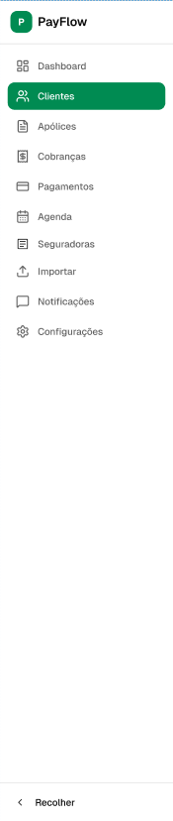 | Permite a navegação entre as funcionalidades do sistema, como clientes, cobranças, pagamentos e relatórios
 | Permite pesquisar informações dentro do sistema
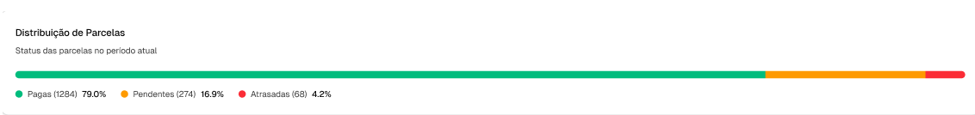 | Exibe a quantidade de pagamentos já realizados, pendentes e atrasados no sistema
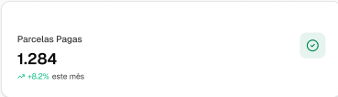 | Exibe a quantidade de pagamentos já realizados
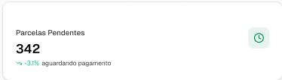 | Mostra a quantidade de pagamentos em aberto
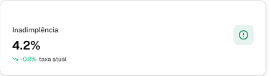 | Apresenta a taxa de clientes inadimplentes
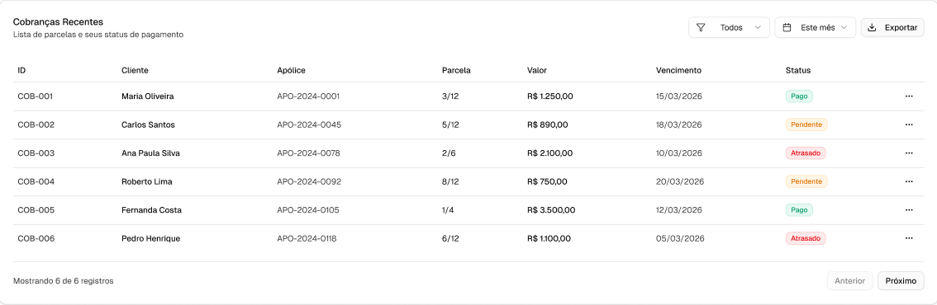 | Mostra a lista de pagamentos recentes registrados no sistema
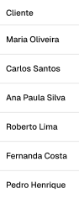 | Exibe o nome do cliente relacionado à cobrança
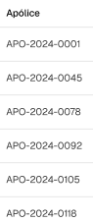 | Identifica o número da apólice vinculada
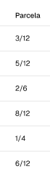 | Indica a parcela correspondente ao pagamento
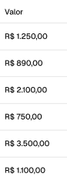 | Exibe o valor da cobrança
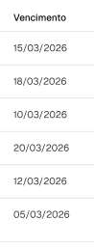 | Exibe a data de vencimento do pagamento
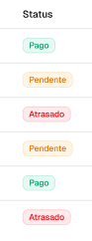 | Indica se o pagamento está pago, pendente ou atrasado
 | Permite filtrar os dados exibidos na tabela
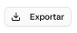 | Permite exportar os dados da tabela
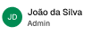 | Exibe informações do usuário logado e opções de conta
Fonte 1 - Os Autores
Encerrar com um parárgrafo

3. TELA DO CADASTRO E LOGIN
Nessa seção será apresentada as telas Cadastro e Login, pois ambas fazem parte da mesma diretriz lógica para uso do SW de forma segura, individual e efetiva.

3.1 Apresentação da Tela Cadastro
A primeira tela abordada neste documento se trata da tela de Login, onde o usuário irá logar a conta no SW.
O usuário pode efetuar o login utilizando os dados que forem requisitados, como descrito na imagem.
Figura 15 - Tela de login para Usuário
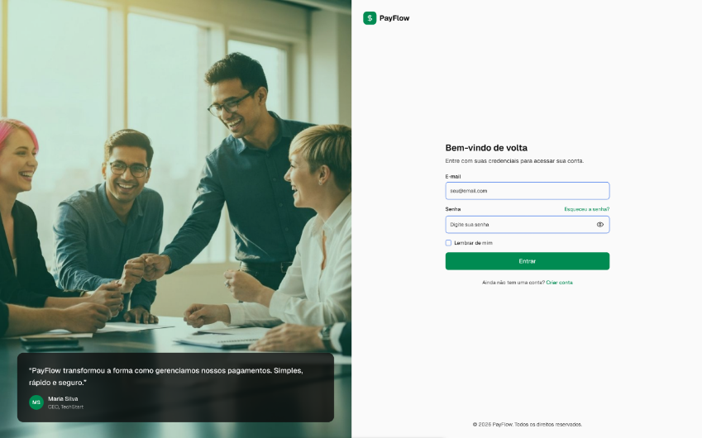
Fonte: Feito por Enzo Simon
Para efetuar o login na conta, o SW requisita: E-mail e Senha
Figura 16 - Tela de Cadastro para Usuário
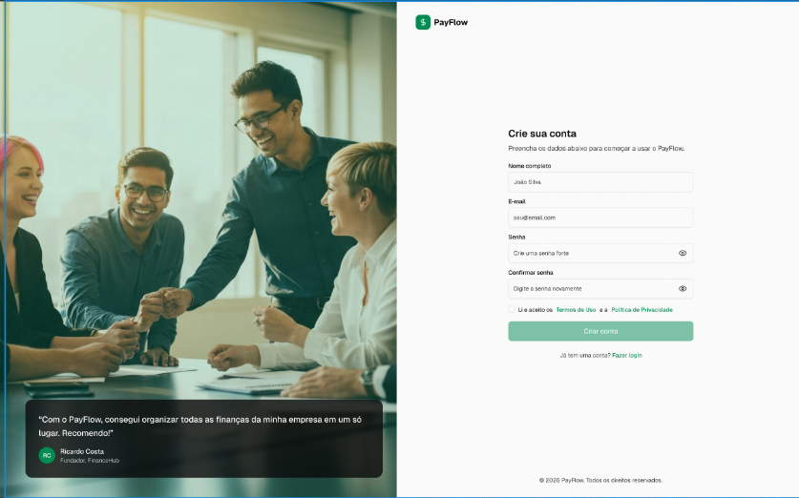
Fonte: Feito por Enzo Simon
Para criar uma conta, o SW requisita: Nome completo, E-mail para contato e Senha (precisando confirmar a mesma), podendo efetuar o Login diretamente caso já possua uma conta no SW
Cada um dos elementos da tela é explicado no quadro 22.
Quadro 21 - Tela Cadastro
Recorte da Tela | Funcionalidade
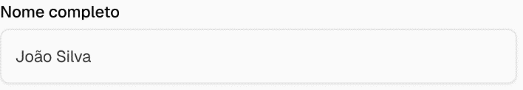 | Nome completo do usuário em Conta Pessoal.
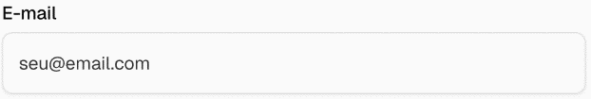 | E-mail Pessoal.
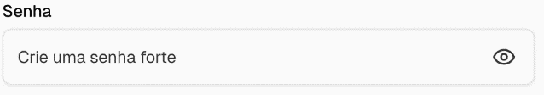 | Senha para a conta.
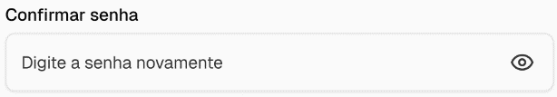 | Confirmar a Senha.
 | Seleção para aceitar Termos de uso e Política de Privacidade do Software
 | Botão Criar Conta que confirma a criação da conta.
 | Botão para login com uma conta já existente.
Fonte: Feito por Enzo Simon
Os elementos apresentados atendem adequadamente aos requisitos da Tela Cadastro.

3.2 Apresentação da Tela Login
Logo após o cadastro, o usuário realizará o Login usando uma conta já registrada no mesmo.
O usuário pode efetuar o login utilizando uma conta empresarial ou uma conta pessoal, como descrito na imagem
Figura 17 - Tela de Login
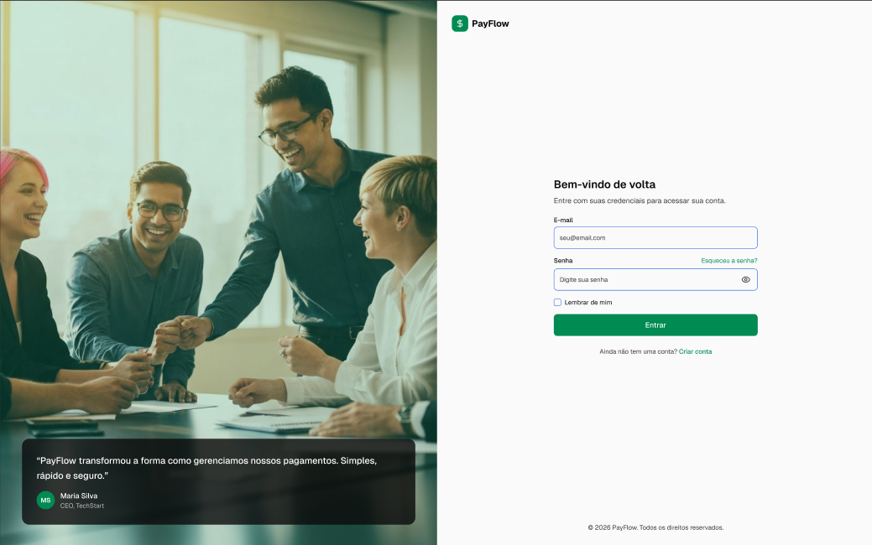
Fonte: Feito por Grupo
Na Tela Login é realizado a entrada do usuário no SW, necessitando para uma conta: fornecer E-mail e senha, ou então fazer Login com a conta já criada no SW
Quadro 22 - Tela Login
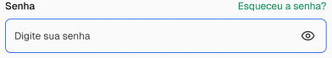 | Campo para inserir a Senha
 | Botão para manter informações de login salvas
 | Link com redirecionamento para a página Cadastro
Fonte: Feito por Grupo
Utilizando dos elementos acima, a Tela Login é devidamente completa.

4. TELA Clientes
Nesta seção, será abordado a primeira página que o SW disponibiliza após o Login, suas características e funcionalidades.

4.1 Apresentação tela Clientes
Caso o usuário clicar na aba Clientes ele será redirecionado para a página com todas as informações sobre os mesmos
Figura 19 - Tela Clientes
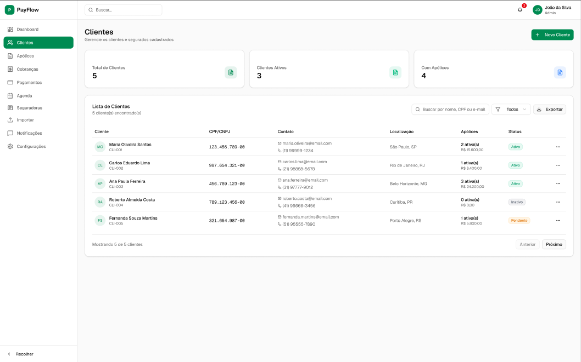
Fonte: Feito por Grupo
Nesta tela é possível ver de forma maximizada a postagem feita por um usuário, contendo as curtidas, comentários e o botão Compartilhar, assim como o usuário, título, descrição e imagem da postagem.
O usuário pode escolher entre a publicação de um vídeo curto, que será melhor apresentado na seção TELA EMPLOYABILITY CORE REELS.
Serão apresentadas as características citadas no quadro 27 a seguir:
Quadro 23 - Tela Clientes
Recorte da Tela | Funcionalidade
 | Direciona para a tela inicial do sistema
 | Direciona para a tela de gerenciamento de clientes
 | Direciona para a tela de apólices
 | Direciona para a tela de cobranças
 | Direciona para a tela de pagamentos
 | Direciona para a agenda do sistema
 | Direciona para o gerenciamento de seguradoras
 | Permite importar dados para o sistema
 | Direciona para a tela de notificações
 | Direciona para as configurações do sistema
 | Permite realizar pesquisas gerais no sistema
 | Indica a quantidade de notificações disponíveis
 | Exibe a foto ou inicial do usuário logado, Identifica o usuário atualmente e Indica o nível de acesso do usuário
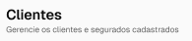 | Indica a seção atual do sistema
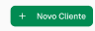 | Permite cadastrar um novo cliente
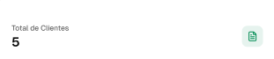 | Exibe a quantidade total de clientes cadastrados
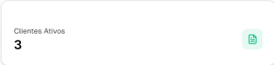 | Exibe a quantidade de clientes ativos
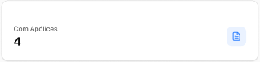 | Mostra o valor numérico correspondente
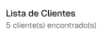 | Identifica a seção de listagem
 | Permite pesquisar clientes por nome, CPF ou e-mail
 | Permite filtrar os clientes por categorias
 | Permite exportar os dados da tabela
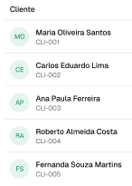 | Exibe nome e identificação do cliente, Identifica o cliente cadastrado e mostra Identificador único do cliente no sistema
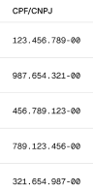 | Exibe o documento do cliente
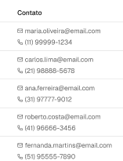 | Exibe e-mail e telefone do cliente
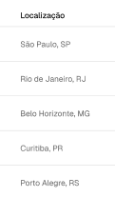 | Exibe cidade e estado do cliente
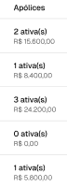 | Mostra quantidade de apólices vinculadas e Exibe valor financeiro associado
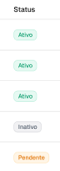 | Indica a situação do cliente, Indica cliente em situação regular, Indica cliente desativado, Indica cliente com pendências
 | Permite acessar opções adicionais do cliente
 | Indica a quantidade de registros exibidos
 | Permite navegar para a página anterior e a próxima página
 | Permite minimizar a barra lateral
Fonte: Feito por Figma AI
Com isso, finaliza-se a descrição da Tela Clientes.

5. TELA APÓLICES
Nesta seção será abordado a página Apólices, responsável pela visualização e gerenciamento dos contratos de seguro cadastrados.

5.1 Apresentação da Tela Apólices
A tela Apólices está disponível no menu lateral da SideBar, e pode ser acessada após a tela inicial. Nela, o usuário pode visualizar e gerenciar todas as apólices cadastradas no sistema.
Figura 20 - Tela Apólices
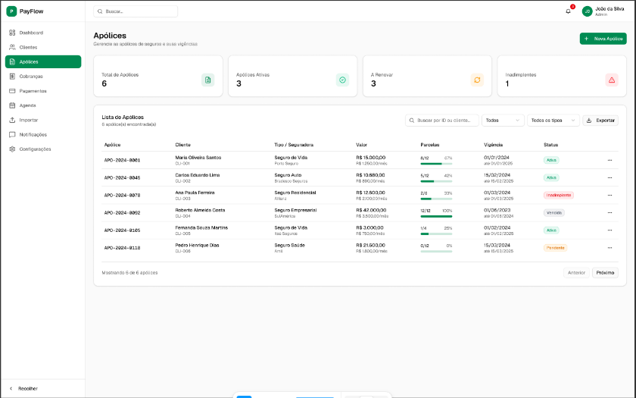
Fonte: Feito por Os Autores
Nessa página, o usuário tem acesso a informações detalhadas sobre as apólices, incluindo dados do cliente, tipo de seguro, valores, quantidade de parcelas, vigência e status do contrato.
Também são apresentados indicadores na parte superior da tela, como total de apólices, apólices ativas, apólices a renovar e casos de inadimplência, permitindo uma análise rápida da situação geral. como mostrado na Figura 16.
Além disso, a tabela de apólices possibilita a visualização organizada dos dados, bem como a utilização de recursos como busca, filtros e exportação, facilitando o gerenciamento das informações. será apresentada no Quadro 28 a seguir:
Quadro 24 - Apólices
Recorte da Tela | Funcionalidade
 | Direciona para a tela inicial do sistema
 | Direciona para a tela de gerenciamento de clientes
 | Direciona para a tela de apólices
 | Direciona para a tela de cobranças
 | Direciona para a tela de pagamentos
 | Direciona para a agenda do sistema
 | Direciona para o gerenciamento de seguradoras
 | Permite importar dados para o sistema
 | Direciona para a tela de notificações
 | Direciona para as configurações do sistema
 | Permite realizar pesquisas gerais no sistema
 | Indica a quantidade de notificações disponíveis
 | Exibe a foto ou inicial do usuário logado, Identifica o usuário atualmente e Indica o nível de acesso do usuário
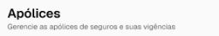 | Indica a seção atual do sistema
 | Permite cadastrar um novo cliente
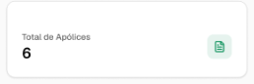 | Exibe a quantidade total de apólices cadastradas
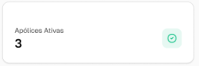 | Exibe a quantidade de apólices ativas
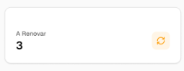 | Exibe a quantidade de apólices próximas do vencimento
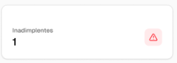 | Exibe a quantidade de apólices com pendências
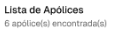 | Identifica a seção de listagem e Indica o número de apólices exibidas
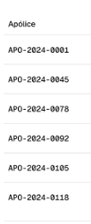 | Exibe o código identificador da apólice e Identificador único (ex: APO-2024-0001).
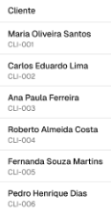 | Exibe o nome do cliente vinculado, Identifica o titular da apólice e mostra o identificador do cliente no sistema.
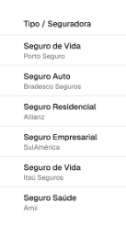 | Exibe o tipo de seguro e a seguradora, indica o ramo, e Nome da Seguradora.
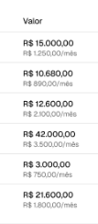 | Exibe o valor total e/ou mensal,
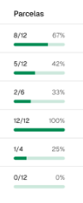 | Exibe o progresso de pagamento e Indica parcelas pagas/total.
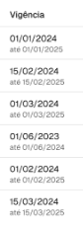 | Exibe o período de inicio e fim da validade.
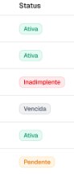 | Indica a situação da apólice em Ativa, Inadimplente, Vencida ou Pendente.
Fonte: Feito por Os Autores
A tela de apólices do sistema PayFlow foi desenvolvida para permitir o gerenciamento completo dos contratos de seguro, oferecendo ao usuário uma visualização detalhada das informações e facilitando o controle de pagamentos, vigência e status das apólices.
A organização dos elementos, juntamente com os indicadores e filtros disponíveis, proporciona uma navegação intuitiva e eficiente, auxiliando na análise e tomada de decisões.
Dessa forma, verifica-se que a Apólices cumpre as funcionalidades propostas.

6. TELA COBRANÇAS
Nesta seção será abordado a página de Cobranças, contendo as informações responsáveis por pela visualização e gerenciamento das cobranças relacionadas às apólices cadastradas. recentes e também a conversa atual.

6.1 Apresentação da tela Cobranças
A tela Cobranças é aberta ao acionar o botão de redirecionamento; Nela, o usuário pode visualizar, acompanhar e gerenciar todas as cobranças registradas no sistema.
Figura 25 - Tela Cobranças
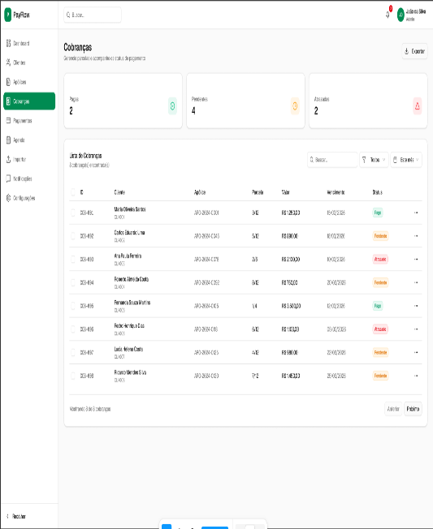
Fonte: Feito por Os Autores
*DECIDIR SE VAI MANTER*Nessa página, o usuário tem acesso às informações das cobranças, incluindo dados como cliente, apólice, valor, data de vencimento e status do pagamento.
Também são apresentados indicadores na parte superior da tela, permitindo uma análise rápida da situação das cobranças, como valores pagos, pendentes e em atraso.
Além disso, a tabela de cobranças permite a visualização organizada dos dados, com recursos de busca, filtros e exportação, facilitando o controle financeiro e o acompanhamento das pendências.
Quadro 25 - Tela Cobranças
Recorte da Tela | Funcionalidade
 | Direciona para a tela inicial do sistema
 | Direciona para a tela de gerenciamento de clientes
 | Direciona para a tela de apólices
 | Direciona para a tela de cobranças
 | Direciona para a tela de pagamentos
 | Direciona para a agenda do sistema
 | Direciona para o gerenciamento de seguradoras
 | Permite importar dados para o sistema
 | Direciona para a tela de notificações
 | Direciona para as configurações do sistema
 | Permite realizar pesquisas gerais no sistema
 | Indica a quantidade de notificações disponíveis
 | Exibe a foto ou inicial do usuário logado, Identifica o usuário atualmente e Indica o nível de acesso do usuário
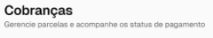 | Indica a seção atual do sistema
 | Permite cadastrar um novo cliente
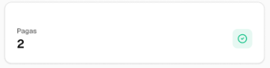 | Exibe quantidade de cobranças já pagas
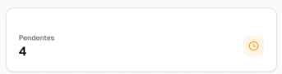 | Exibe cobranças em aberto
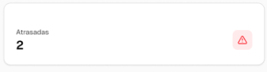 | Exibe cobranças vencidas
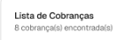 | Identifica a seção da tabela e mostra o número de cobranças registradas no sistema
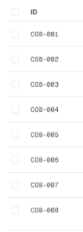 | Identificador da cobrança.
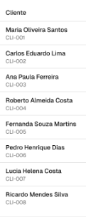 | Nome do cliente vinculado e identificação do segurado.
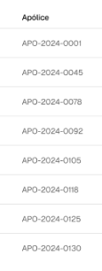 | Código da apólice vinculada ao segurado.
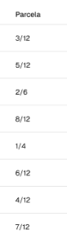 | Número de Parcelas de cada segurado
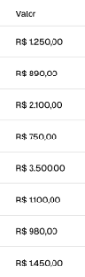 | Valor da cobrança de cada parcela dos segurados.
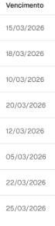 | Data limite de pagamento das parcelas
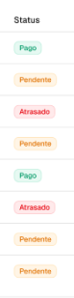 | Situação da cobrança dos Status da Parcela
 | Indica a quantidade de notificações disponíveis
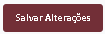 | Botão Salvar Alterações que salva tudo da Tela Editar Perfil.
Fonte: Feito por Os Autores.
Constata-se que os requisitos da Tela Editar Perfil foram contemplados..

7. TELA AGENDA DE VENCIMENTOS
Nesta seção será apresentada a Tela de Simulação de Entrevista, destacando os recursos voltados ao treino e avaliação do candidato com IA.

7.1 Apresentação da tela Agenda de Vencimentos
A Tela Agenda de Vencimentos mostrará ao usuário as entrevistas criadas anteriormente, ou uma caixa de texto com a opção de criar.
Figura 30 - Tela de Agenda de Vencimentos
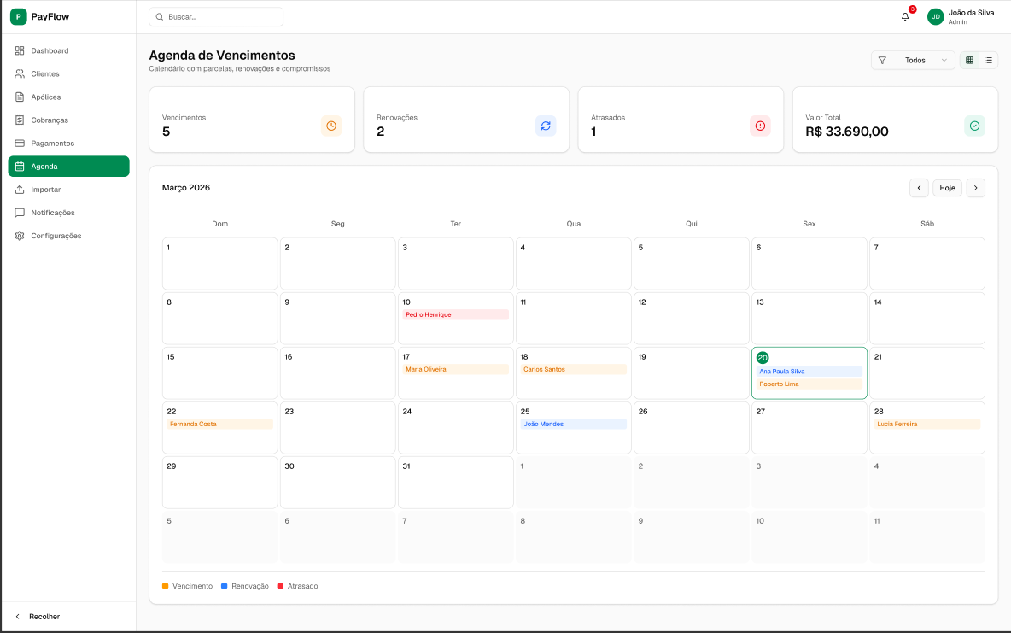
Fonte: Feito Por Os Autores
Ao entrar na Tela de Simulação de entrevista, o usuário é instruído a criar uma simulação, já que não há nenhuma criada.
As simulações já criadas podem ser vistas na mesma tela, com o Status de Em andamento ou Finalizada.
Quadro 27 - Tela Agenda De Vencimentos
Recorte da Tela | Funcionalidade
 | Direciona para a tela inicial do sistema
 | Direciona para a tela de gerenciamento de clientes
 | Direciona para a tela de apólices
 | Direciona para a tela de cobranças
 | Direciona para a tela de pagamentos
 | Direciona para a agenda do sistema
 | Direciona para o gerenciamento de seguradoras
 | Permite importar dados para o sistema
 | Direciona para a tela de notificações
 | Direciona para as configurações do sistema
 | Permite realizar pesquisas gerais no sistema
 | Indica a quantidade de notificações disponíveis
 | Exibe a foto ou inicial do usuário logado, Identifica o usuário atualmente e Indica o nível de acesso do usuário
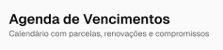 | Indica a seção atual do sistema
 | Permite cadastrar um novo cliente
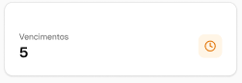 | Direciona para a tela inicial do sistema
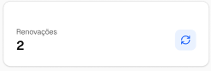
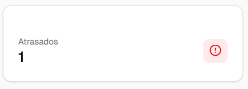
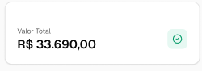
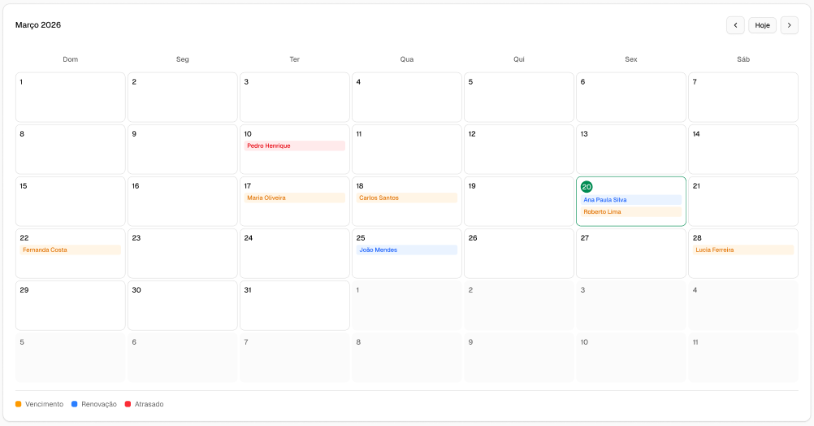
Fonte: Feito por Os Autores
Os elementos apresentados atendem às necessidades da Tela Simulação de Entrevista.

8. TELA IMPORTAR DADOS
Nesta seção será abordado a página de Importar Dados, apresentando as estatísticas da empresa.

8.1 Apresentação da tela Importar Dados
A Tela Importar Dados apresentará à empresa suas informações.
Figura 36 - Tela Importar Dados
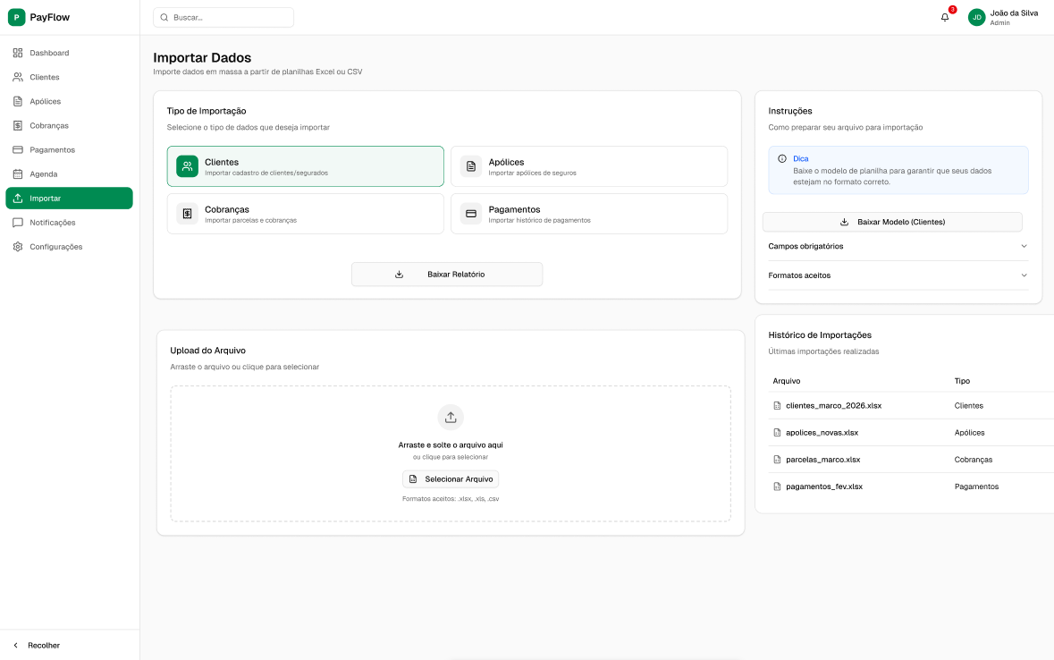
Fonte: Os Autores
Nesta tela a empresa pode analisar as informações das vagas criadas pela mesma, contendo: Vagas ativas, Vagas com mais candidaturas e Vagas em Rascunho.
Também é possível analisar as candidaturas em geral, utilizando as estatísticas: Candidaturas nos últimos 6 meses, Distribuição por status e Candidaturas recentes.
A tela também contém redirecionamentos para as páginas Publicar Vaga e Acompanhar Candidaturas.
Todas as funcionalidades da tela Dashboard será apresentado no Quadro 35.
Quadro 31 - Tela Dashboard
Recorte da Tela | Funcionalidade
 | Direciona para a tela inicial do sistema
 | Direciona para a tela de gerenciamento de clientes
 | Direciona para a tela de apólices
 | Direciona para a tela de cobranças
 | Direciona para a tela de pagamentos
 | Direciona para a agenda do sistema
 | Direciona para o gerenciamento de seguradoras
 | Permite importar dados para o sistema
 | Direciona para a tela de notificações
 | Direciona para as configurações do sistema
 | Permite realizar pesquisas gerais no sistema
 | Indica a quantidade de notificações disponíveis
 | Exibe a foto ou inicial do usuário logado, Identifica o usuário atualmente e Indica o nível de acesso do usuário
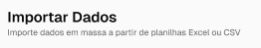 | Indica a seção atual do sistema
 | Permite cadastrar um novo cliente
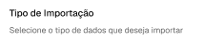 | Direciona para a tela inicial do sistema
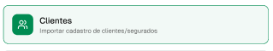 | Direciona para a tela de gerenciamento de clientes
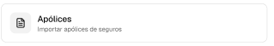 | Direciona para a tela de apólices
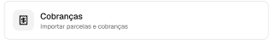 | Direciona para a tela de cobranças
 | Direciona para a tela de pagamentos
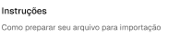
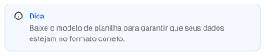

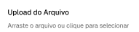
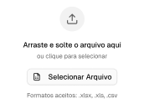
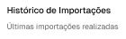
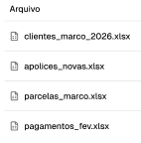
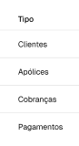
Fonte: Feito por Os Autores.
Com isso, encerram-se as explicações referentes à Tela Importar Dados.

9. TELA NOTIFICAÇÕES
Nesta seção será abordado a página de Notificações, apresentando as vagas presentes.

9.1 Apresentação da Notificações
A Tela Notificações apresentará aos usuários as vagas disponíveis no momento.
Figura 37 - Tela de Notificações
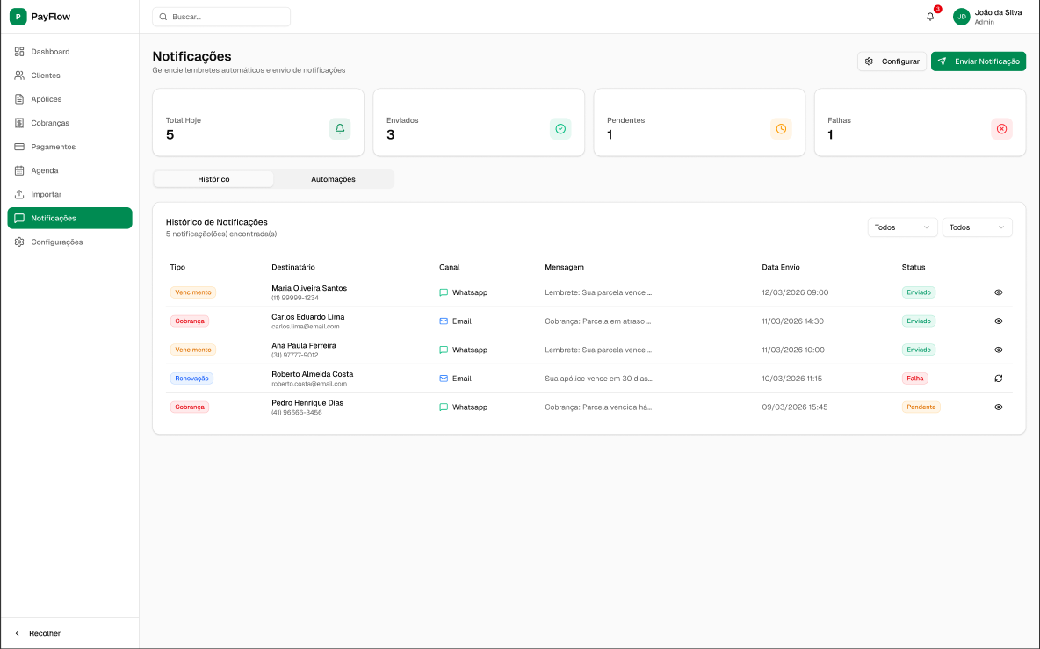
Fonte: Os Autores
Neste espaço, encontram-se as vagas postadas, assim como a empresa que a postou, os detalhes da vaga, salário mínimo e máximo e também as tecnologias requisitadas pela empresa.
O Quadro 36 é responsável por explicar cada detalhe da tela.
Quadro 32 - Tela Notificações
Recorte da Tela | Funcionalidade
 | Direciona para a tela inicial do sistema
 | Direciona para a tela de gerenciamento de clientes
 | Direciona para a tela de apólices
 | Direciona para a tela de cobranças
 | Direciona para a tela de pagamentos
 | Direciona para a agenda do sistema
 | Direciona para o gerenciamento de seguradoras
 | Permite importar dados para o sistema
 | Direciona para a tela de notificações
 | Direciona para as configurações do sistema
 | Permite realizar pesquisas gerais no sistema
 | Indica a quantidade de notificações disponíveis
 | Exibe a foto ou inicial do usuário logado, Identifica o usuário atualmente e Indica o nível de acesso do usuário
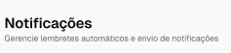 | Indica a seção atual do sistema
 | Permite cadastrar um novo cliente
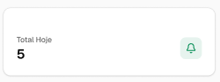 | Direciona para a tela inicial do sistema
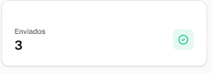
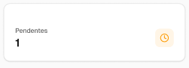
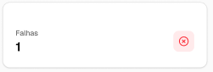

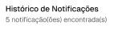
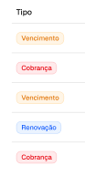
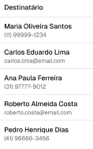
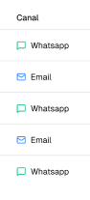
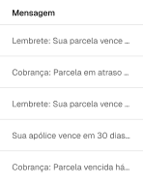
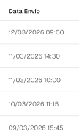
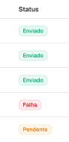
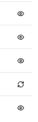
Diante do que foi exposto, percebe-se que os componentes contemplam adequadamente os requisitos da Tela Notificações.

10. TELA PAGAMENTOS
Nesta seção será abordado a página de Employability Core Reels, com vídeos curtos para suprir necessidades.

10.1 Apresentação da tela Pagamentos
A Tela Pagamentos contém vídeos curtos para o usuário assistir, postado somente por empresas.
Figura 40 - Tela de Pagamentos
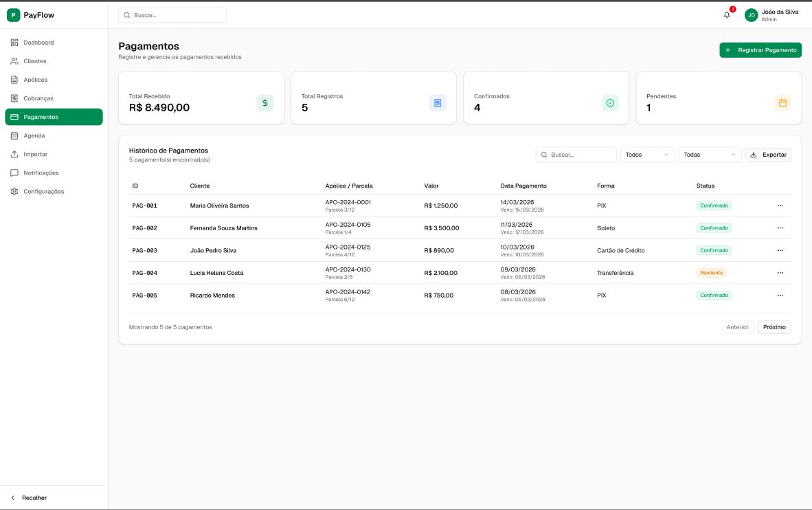
Fonte: Os Autores
Ao clicar na página EC Reels, presente na Sidebar, o usuário é redirecionado para a tela Employability Core Reels, que contém vídeos curtos postados por perfis empresariais. O foco é avisos sobre por exemplo eventos na empresa.
O usuário pode navegar entre os vídeos utilizando as setas de avançar e retornar.
O usuário pode curtir o vídeo, comentar e também compartilhar através dos botões, que serão melhor explicados no quadro a seguir.
Quadro 35 - Tela Pagamentos
Recorte da Tela | Funcionalidade
 | Botão para retornar ao vídeo curto anterior.
 | Botão para partir ao próximo vídeo curto.
 | Botão de curtir o vídeo curto.
 | Botão que abre a Tela Comentários Employability Core Reels
 | Botão compartilhar.
 | Nome e Imagem da empresa que publicou, assim como a data da publicação.
 | Breve descrição do vídeo.
Fonte: Feito por Os Autores
Dessa forma, a funcionalidade da tela fica clara e devidamente documentada.

12. TELA CONFIGURAÇÕES
Nesta seção será abordado a página de configurações, com personalização do SW e notificações.

12.1 Apresentação da tela Configurações
A Tela Configurações é onde o usuário poderá personalizar a sua experiência no SW do jeito que preferir.
Figura 44 - Tela de Configurações
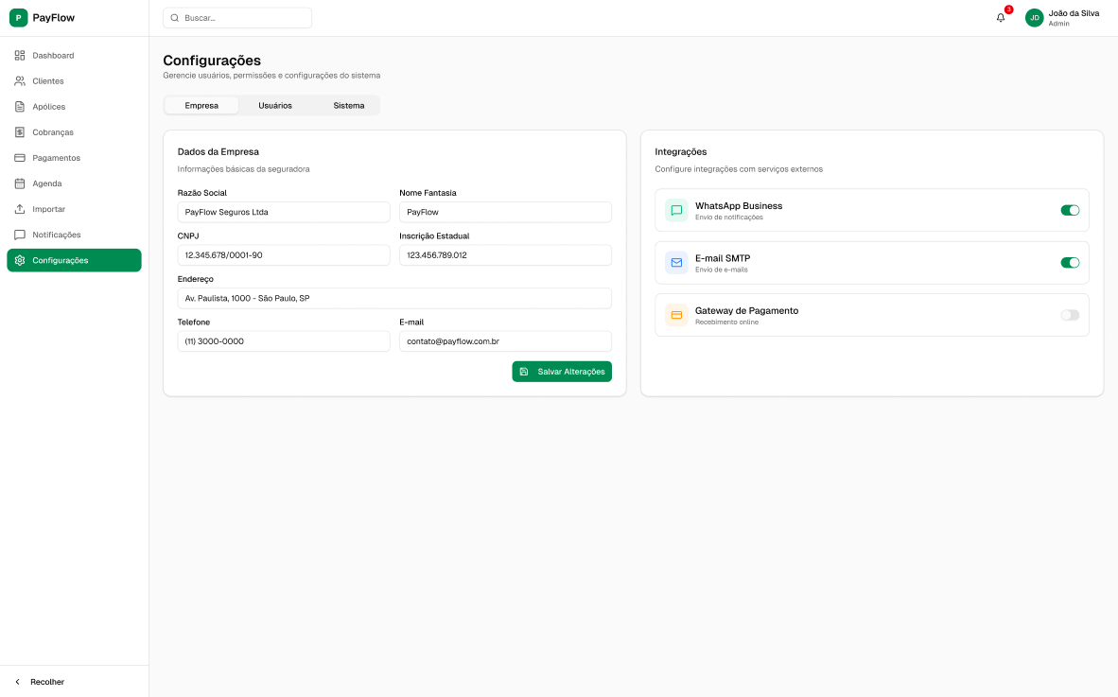
Fonte: Os Autores
Nesta tela o usuário pode alterar o tema do SW, escolhendo entre Tema Claro, Tema Escuro e Padrão do Sistema (este seguirá a configuração do sistema do usuário)
O usuário também tem a liberdade de personalizar as notificações, podendo escolher se quer receber as notificações também por e-mail e ativar as notificações push no navegador
Poderá também mudar o idioma preferido, e por fim, excluir a conta caso desejado. A seção para excluir a conta é contornada por vermelho e com instruções sobre a exclusão, já que uma vez que excluído, a conta não poderá ser recuperada.
O Quadro 43 apresentará de forma detalhada e coesa cada elemento.
Quadro 39 - Tela Configurações
Recorte da Tela | Funcionalidade
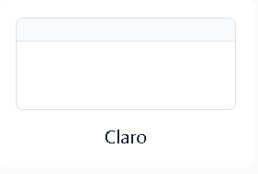 | Seleção do tema Claro
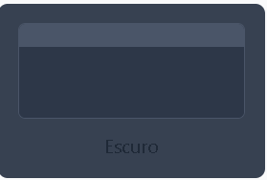 | Seleção do tema Escuro
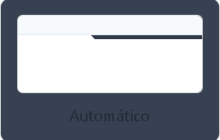 | Seleção do tema padrão do sistema
 | Seleção para notificações por e-mail
 | Seleção para notificações push no navegador
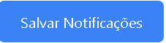 | Botão para salvar a preferência das notificações
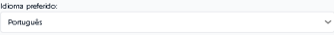 | Seleção para o idioma preferido.
 | Botão Salvar Idioma
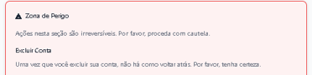 | Informações da Zona de Perigo e instruções da exclusão de conta
 | Botão Excluir Minha Conta (ação irreversível).
Fonte: Feito por Os Autores

12.2 Apresentação da tela Configurações Usuário

Assim, encerram-se as explicações referentes à Tela Configurações.
A Tela Configurações é onde o usuário poderá personalizar a sua experiência no SW do jeito que preferir.

CONSIDERAÇÕES FINAIS
O desenvolvimento do Trabalho de Conclusão de Curso representou uma experiência desafiadora e enriquecedora para o grupo. A criação do Employability Core surgiu da percepção de uma necessidade real no mercado de Tecnologia da Informação: a dificuldade de conexão entre empresas que buscam profissionais qualificados e Devs que procuram oportunidades adequadas ao seu perfil. Assim, propusemos uma solução que facilitasse esse contato, oferecendo uma plataforma simples, intuitiva e capaz de aproximar esses dois públicos.
A definição das funcionalidades foi guiada pelo levantamento de requisitos, que nos permitiu compreender quais recursos eram indispensáveis para o funcionamento do sistema. A partir disso, estruturamos o projeto com perfis personalizados, vagas, candidaturas, mensagens privadas, notificações, competências e projetos. Esses elementos orientaram tanto o design das telas quanto a modelagem do banco de dados, contribuindo para a construção de uma aplicação completa e coerente.
As escolhas tecnológicas também desempenharam papel essencial no desenvolvimento. Optamos por criar uma aplicação web utilizando JavaScript, React e um banco de dados relacional, garantindo uma arquitetura moderna, organizada e escalável. Essa decisão permitiu maior flexibilidade, além de facilitar a manutenção e a expansão do sistema no futuro.
Durante o processo, enfrentamos diversos desafios, como dificuldades na integração entre as partes do SW, domínio das ferramentas utilizadas, organização do código e estruturação das tabelas do banco de dados. Entretanto, cada obstáculo superado representou uma oportunidade de evolução. O trabalho colaborativo, o estudo constante e a busca por soluções eficientes contribuíram para nosso crescimento individual e coletivo, fortalecendo nossas competências técnicas e nossa capacidade de resolver problemas reais.
Apesar dessas dificuldades, o resultado final trouxe grande satisfação ao grupo. Ver o Employability Core funcionando e atendendo aos objetivos propostos foi uma conquista significativa, que demonstrou nossa capacidade de aplicar na prática os conhecimentos adquiridos ao longo dos três anos do curso. Mais do que um projeto acadêmico, o sistema representa uma solução funcional com potencial para auxiliar empresas e programadores em seus processos de recrutamento e busca por oportunidades.
Concluímos este TCC com a certeza de que todo o esforço dedicado valeu a pena. O trabalho marcou nossa trajetória na ETEC João Belarmino e nos proporcionou uma experiência prática que certamente influenciará positivamente nosso futuro acadêmico e profissional. Agradecemos ao professor orientador, Emerson Rodrigo Baião, pelo apoio e direcionamento essenciais ao desenvolvimento deste projeto.
REFERÊNCIAS
ATLASSIAN. Trello – Gerenciamento de projetos e quadros Kanban. Disponível em: https://trello.com. Acesso em: 20 mar. 2025.
BRMODELO. brModelo Web – Ferramenta de modelagem de banco de dados. Disponível em: https://www.brmodeloweb.com. Acesso em: 31 fev. 2024.
CANVA. Canva – Plataforma de criação visual. Disponível em: https://www.canva.com. Acesso em: 16 abr. 2025.
FIGMA. Figma – Ferramenta colaborativa de design de interfaces. Disponível em: https://www.figma.com/. Acesso em: 15 abr. 2025.
FLATICON. Flaticon – Ícones Vetoriais. Disponível em: https://www.flaticon.com/br. Acesso em: 15 mai. 2024.
GIT. Git – Sistema de controle de versão distribuído. Disponível em: https://git-scm.com. Acesso em: 23 abr. 2024.
GITHUB. GitHub – Hospedagem de código e controle de versão. Disponível em: https://github.com. Acesso em: 31 jul. 2025.
GOOGLE. Gemini – Ferramenta de IA para textos e análises. Disponível em: https://ai.google.com/gemini. Acesso em: 14 mar. 2025.
ICONFINDER. Iconfinder – Ícones e vetores. Disponível em: https://www.iconfinder.com. Acesso em: 15 mai. 2024.
LARAVEL. Laravel – Framework PHP para desenvolvimento web. Disponível em: https://laravel.com. Acesso em: 10 mar. 2025.
MICROSOFT. Microsoft Teams – Plataforma de colaboração. Disponível em: https://teams.microsoft.com. Acesso em: 20 fev. 2025.
PHOTOPEA. Photopea – Editor de imagens online. Disponível em: https://www.photopea.com. Acesso em: 6 fev. 2024.
PUSHER. Pusher – Biblioteca para WebSockets e mensagens em tempo real. Disponível em: https://pusher.com. Acesso em: 12 abr. 2025.

